Kit de herramientas para los medios sociales

Facebook
- ¿Sabían que más de 43 millones de estadounidenses viven debajo de la línea de pobreza? Aprendan más sobre @PobrezaUSA y ¡apoyen a la Colecta para la Campaña Católica para el Desarrollo Humano en la Misa! #PowerOfCCHD #1iglesia1misión www.pobrezausa.org
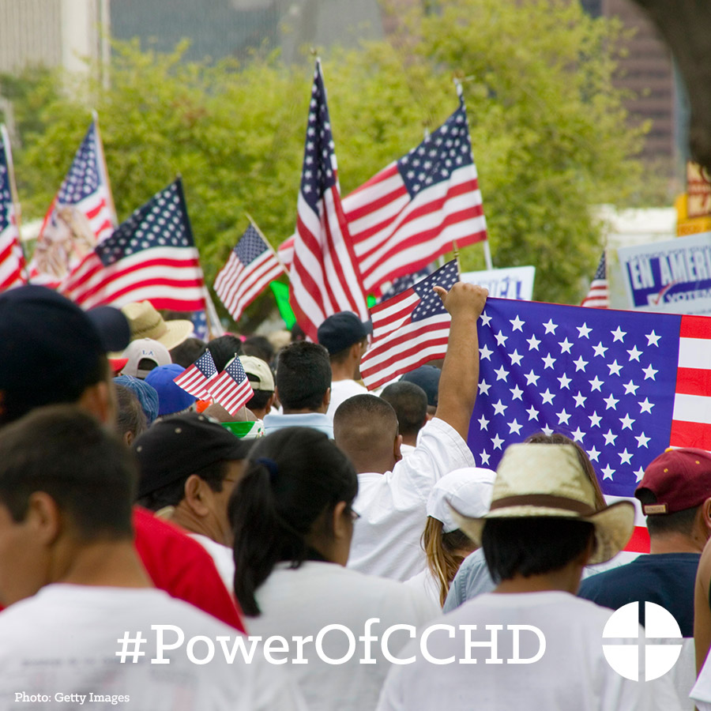

- ¿Tienen tres minutos? ¿Por qué no los utilizan para aprender cómo la USCCB se ocupa de los asuntos relacionados a la pobreza en esta entrevista con Ralph McCloud, director de CCHD? #PowerOfCCHD #1iglesia1misión https://goo.gl/UMoEIz

- La Colecta para la Campaña Católica para el Desarrollo Humano apoya la labor de grupos dándoles una mano, no una limosna. ¡Apoyen a la colecta en la Misa! #PowerOfCCHD #1iglesia1misión http://goo.gl/I6FqfW
- Echen un vistazo a cómo es la vida en la línea de pobreza. Den su apoyo a la Colecta para la Campaña Católica para el Desarrollo Humano en la Misa #PowerOfCCHD #1iglesia1misión https://goo.gl/MFO7fn

- ¿Quieren estar al día sobre cómo la Campaña Católica para el Desarrollo Humano está trabajando para romper el ciclo de pobreza? Inscríbanse para el boletín trimestral llamado “Helping People Help Themselves.” #PowerOfCCHD #1iglesia1misión http://goo.gl/iktA5H

- ¿Quién recibe financiamiento de la colecta para la Campaña Católica para el Desarrollo Humano? Miren nuestro video “Meet Mary” y vean cómo sus donativos rompen el ciclo de pobreza. #PowerOfCCHD #1iglesia1misión https://goo.gl/OouOcF

- En la Misa, apoyen a la Colecta para la Campaña Católica para el Desarrollo Humano #PowerOfCCHD #1iglesia1misión www.pobrezausa.org
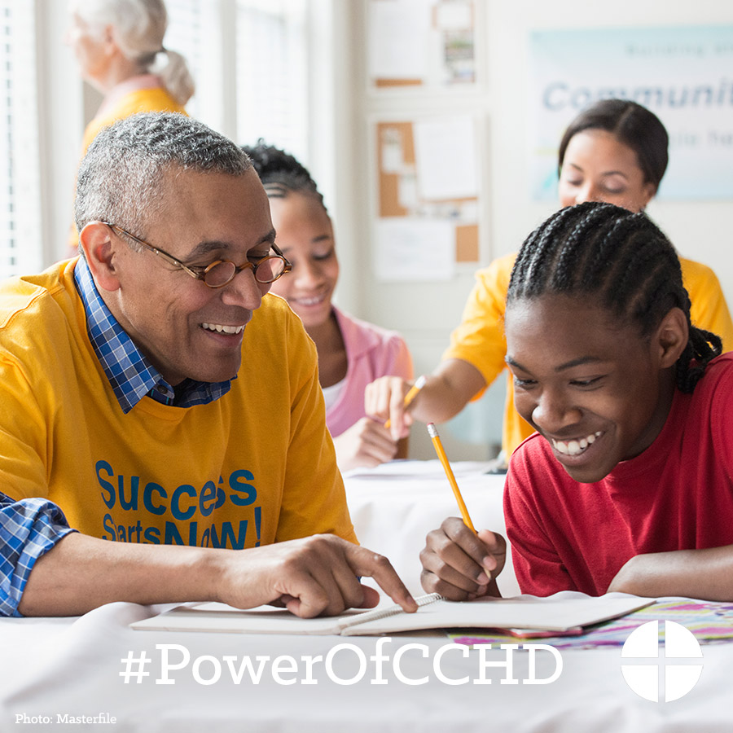

- En este fin de semana, la segunda colecta es para la Campaña Católica para el Desarrollo Humano. El 25 por ciento de los fondos recaudados permanecerán aquí en la diócesis para proyectos anti-pobreza. ¡Por favor, sean generosos! #PowerOfCCHD #1iglesia1misión http://goo.gl/I6FqfW
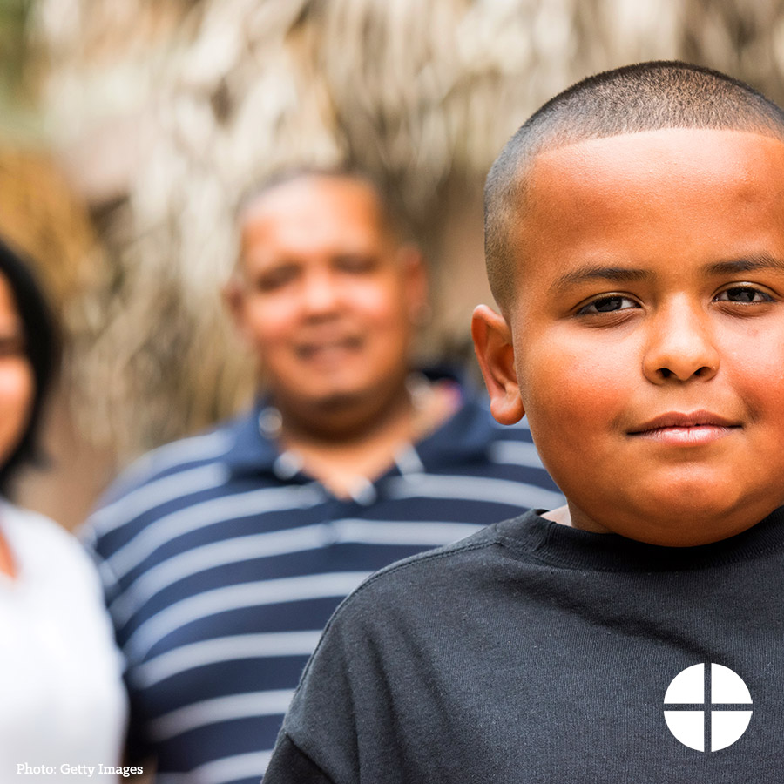

- ¡Este fin de semana es la colecta para la Campaña Católica para el Desarrollo Humano! Sean partícipes de este esfuerzo para romper el ciclo de pobreza en los Estados Unidos. #PowerOfCCHD #1iglesia1misión http://goo.gl/I6FqfW
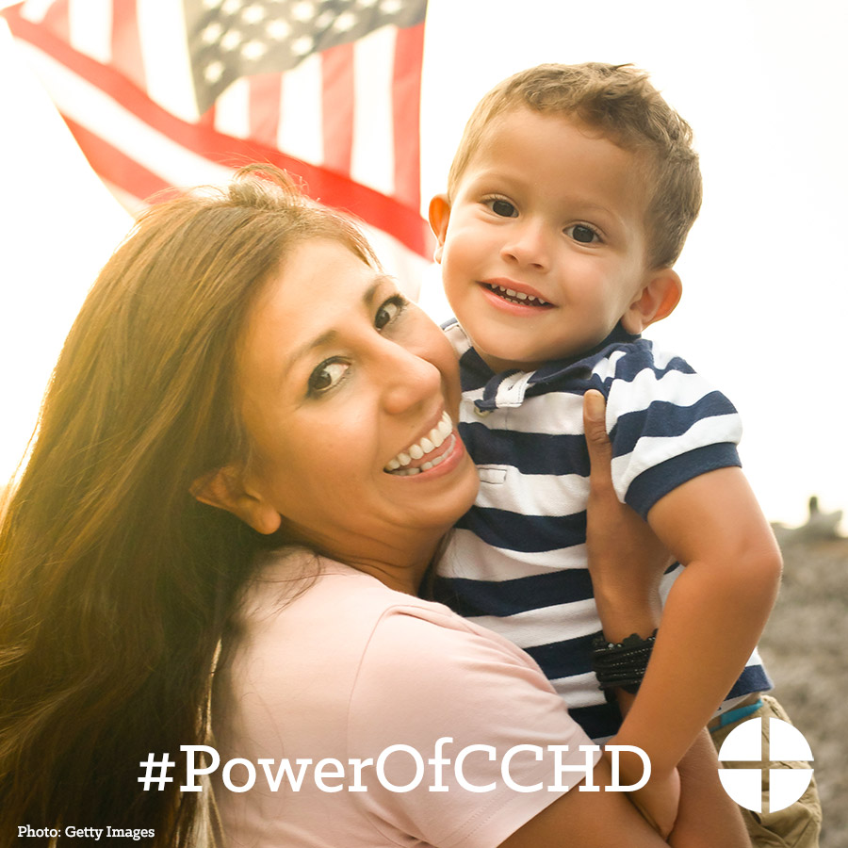

- Muchas gracias por apoyar a la Colecta de CCHD el fin de semana pasado. Si no alcanzó a dar en la colecta, ¡todavía lo puede hacer! #PowerOfCCHD #1iglesia1misión http://goo.gl/B3l390
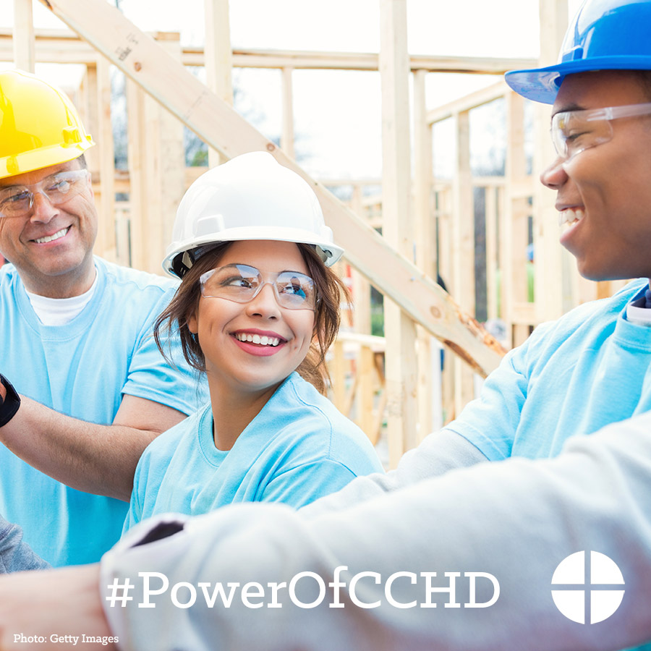

Twitter
- ¿Sabían que más de 43 millones de estadounidenses viven debajo de la línea de pobreza? @EndPovertyUSA #PowerOfCCHD
www.pobrezausa.org
- Vean la vida en la periferia. Contribuyan en la colecta CCHD en la Misa. #PowerOfCCHD https://goo.gl/MFO7fn
- La colecta para @EndPovertyUSA apoya a grupos dándoles una mano, no una limosna. #PowerOfCCHD http://goo.gl/I6FqfW
- Estén al tanto sobre cómo CCHD rompe los ciclos de pobreza. ¡Inscríbanse para el boletín! #PowerOfCCHD http://goo.gl/iktA5H
- Ayuden a romper el ciclo de pobreza en el país y, en la Misa, apoyen la colecta para CCHD. #PowerOfCCHD http://goo.gl/I6FqfW

- ¿Quién recibe fondos de la colecta para @EndPovertyUSA? Vean “Meet Mary.” #PowerOfCCHD https://goo.gl/OouOcF
- En la Misa, apoyen a la Colecta para la Campaña Católica para el Desarrollo Humano #PowerOfCCHD #1iglesia1misión www.pobrezausa.org
- Este fin de semana es la colecta para CCHD. Ayuden a romper el ciclo de pobreza en el país. #PowerOfCCHD http://goo.gl/I6FqfW
- ¿Sabían que el 25% de los fondos de la colecta para CCHD permanece en nuestra diócesis? #PowerOfCCHD http://goo.gl/I6FqfW
- La segunda colecta de este fin de semana es para CCHD. ¡Por favor, sean generosos! #PowerOfCCHD http://goo.gl/I6FqfW

Instagram
- ¿Sabían que más de 43 millones de estadounidenses viven debajo de la línea de pobreza? En la Misa, ¡apoyen a la Colecta para la Campaña Católica para el Desarrollo Humano! #PowerOfCCHD #1iglesia1misión www.pobrezausa.org
- La Colecta para la Campaña Católica para el Desarrollo Humano financia la labor de grupos dándoles la mano, no una limosna. ¡Apoyen a la colecta en la Misa! #PowerOfCCHD #1iglesia1misión www.pobrezausa.org

- En la Misa, apoyen a la Colecta para la Campaña Católica para el Desarrollo Humano #PowerOfCCHD #1iglesia1misión www.pobrezausa.org
- ¡Este fin de semana es la colecta para la Campaña Católica para el Desarrollo Humano! Sean partícipes de este esfuerzo para romper el ciclo de pobreza en los Estados Unidos. #PowerOfCCHD #1iglesia1misión http://goo.gl/I6FqfW

- En este fin de semana, la segunda colecta es para la Campaña Católica para el Desarrollo Humano. El 25 por ciento de los fondos recaudados permanecerán aquí en la diócesis para proyectos anti-pobreza. ¡Por favor, sean generosos! #PowerofCCHD #1iglesia1misión www.pobrezausa.org

